Федеральное государственное бюджетное образовательное учреждение высшего образования

НИЖЕГОРОДСКИЙ ГОСУДАРСТВЕННЫЙ ТЕХНИЧЕСКИЙ

УНИВЕРСИТЕТ им. Р.Е.АЛЕКСЕЕВА

Институт радиоэлектроники и информационных технологий

Кафедра информатики и систем управления

**«Геоинформационная система «Карта Москвы»**

ПОЯСНИТЕЛЬНАЯ ЗАПИСКА

к лабораторной работе

по дисциплине:

**Основы информатики**

РУКОВОДИТЕЛЬ: Степаненко М.А.

СТУДЕНТ: Дмитряк А.О. **22-ПМ-1**

Работа защищена «___» ____________

С оценкой ________________________

**Вариант 8**

**Задание на лабораторную работу:**

1. Осуществить поиск объекта по указанному адресу, отметить на карте место, соответствующее заданному адресу, найти ближайшую станцию метра, указав путь к ней.

Музеи и ВУЗы, находящиеся в радиусе 1 км от указанного адреса. **Покровка, 8**

1. Найти адреса указанных в варианте вузов. **– МИСиС Национальный исследовательский технологический университет**
2. Определить расстояния и маршрут движения от места жительства до места учебы

**Цель работы:**

Освоение приемов работы с геоинформационной системой на примере ГИС «Карта Москвы» по вариантам.

**Ход работы:**

1. *Осуществили поиск объекта по адресу* **Покровка 8**, *отметили на карте место, соответствующее заданному адресу, нашли ближайшую станцию метро, указали путь к ней.*

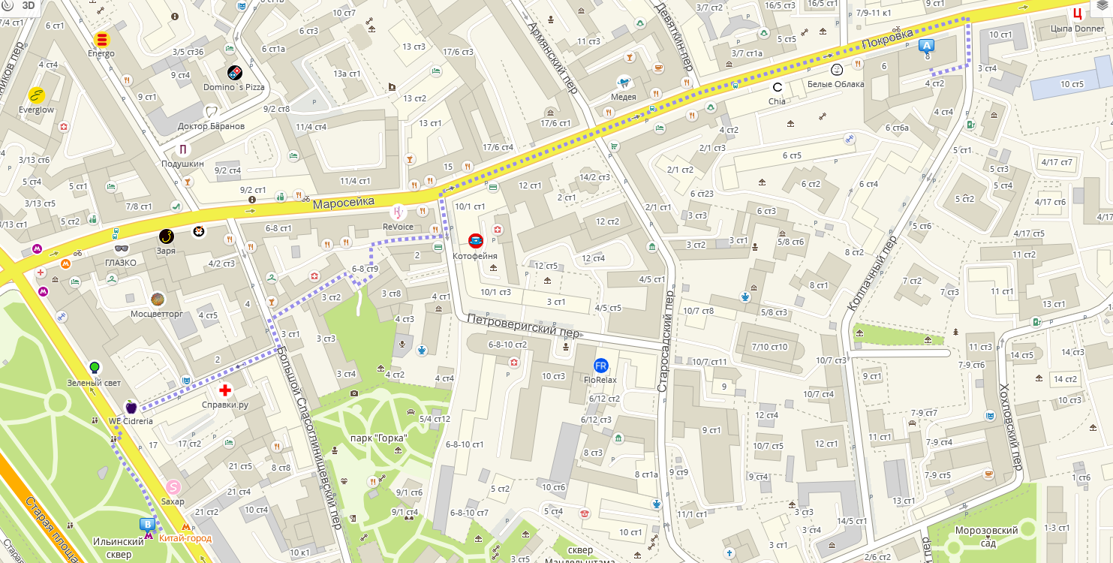

**Музеи:**

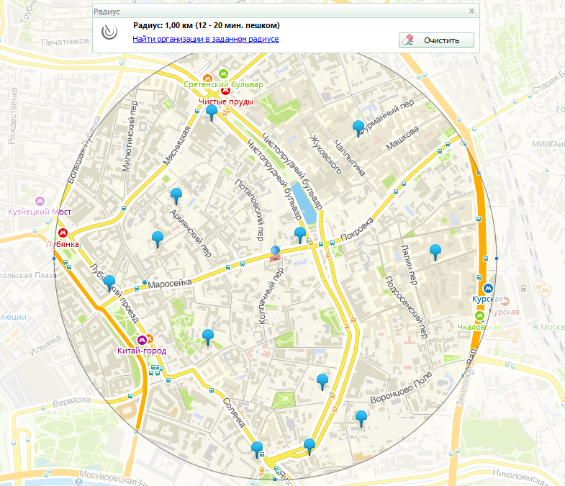

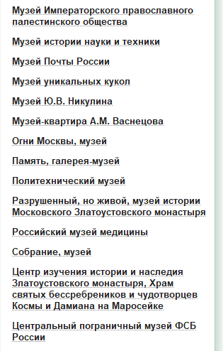

**Вузы:**

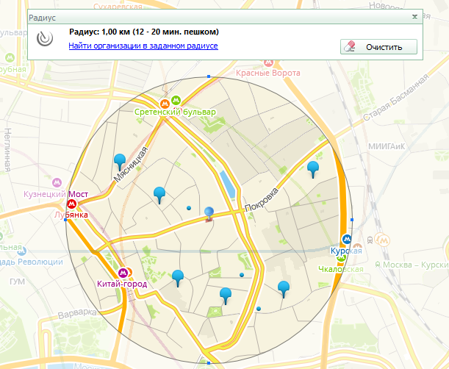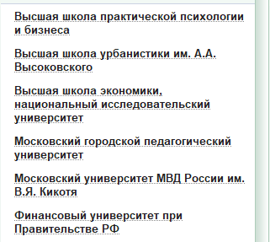

1. *Нашли адрес указанного в варианте вуза* (**МИСиС Национальный исследовательский технологический университет )**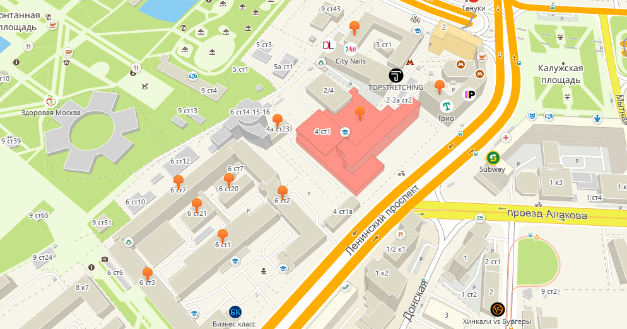

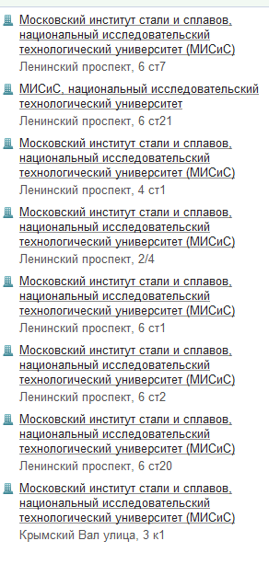

**3)** *Определение расстояния и маршрута движения от места жительства до места учебы(1 корпус НГТУ)*

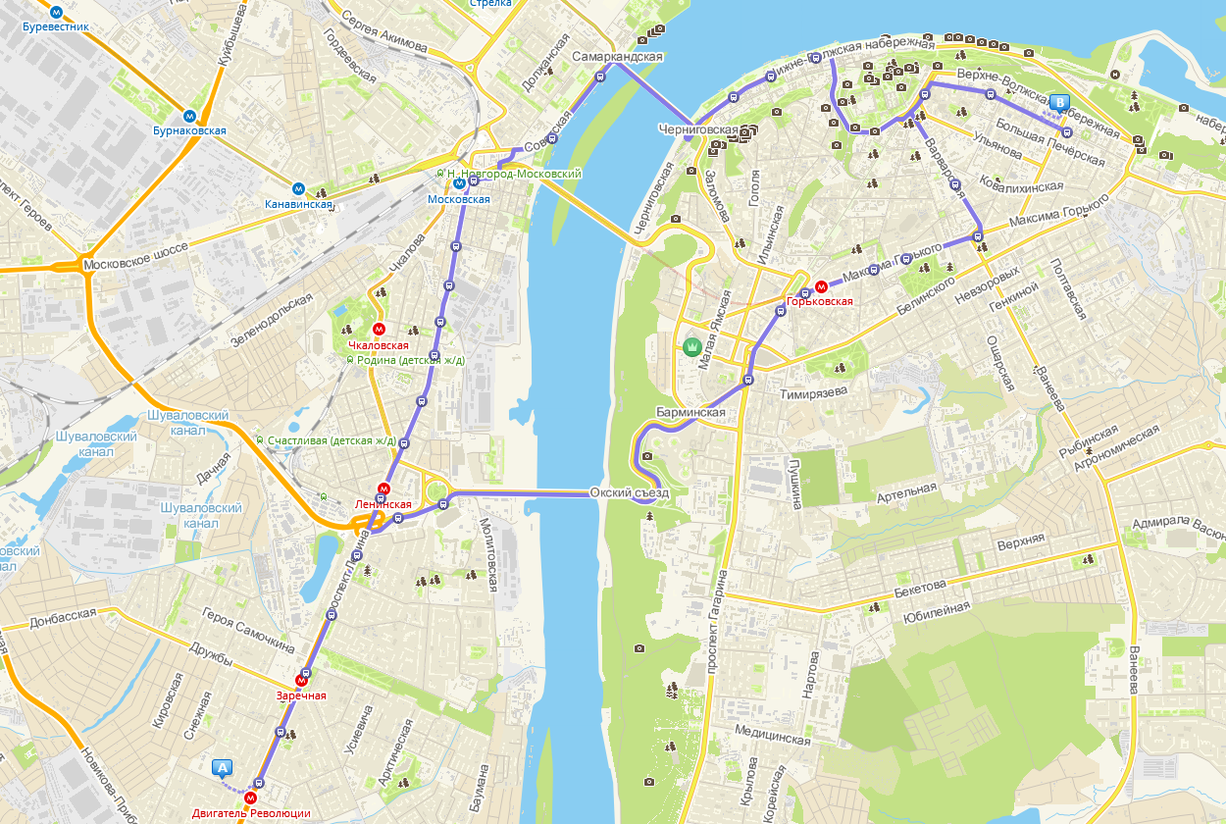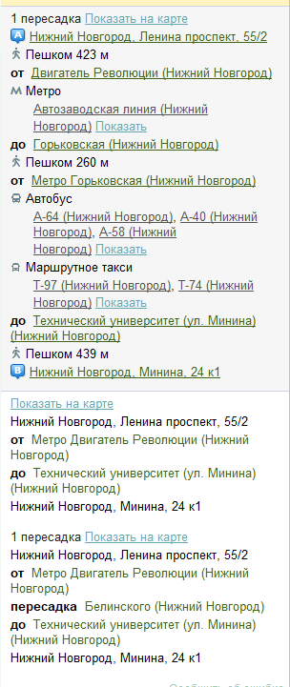

*Оптимальное расстояние:*

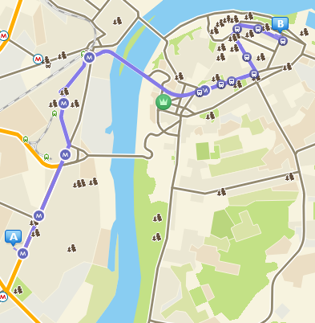

*Определение расстояния и маршрута движения от места жительства до места учебы(6 корпус НГТУ):*

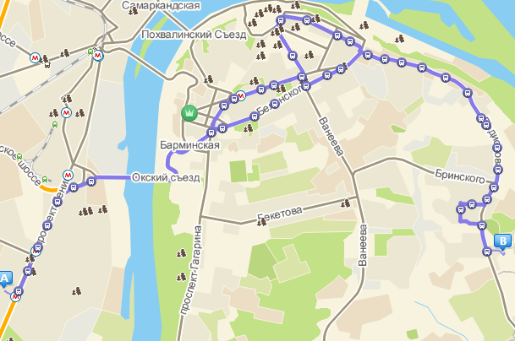

*Альтернативный вариант:* 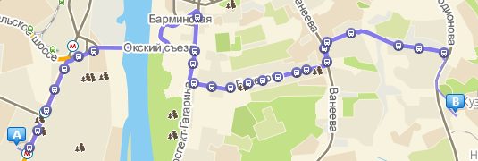

*Оптимальное расстояние:*

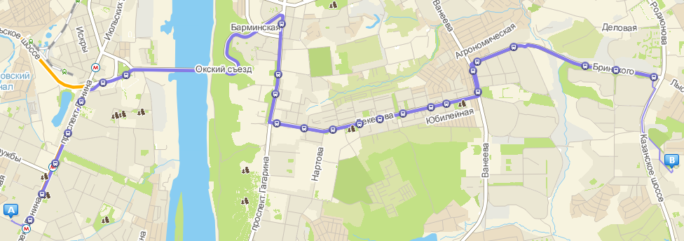

**Вывод**: освоили приемы работы с геоинформационной системой на примере 2ГИС «Карта Москвы».